पुस्तक जारी करने का समय : सुबह 8.45 बजे से शाम 7.00 बजे तक (सोमवार - शुक्रवार)
सुबह 9.30 बजे से शाम 4.00 बजे तक (शनिवार)
पुस्तक वापसी का समय : सुबह 8.45 बजे से शाम 6.00 बजे तक (सोमवार - शुक्रवार)
सुबह 9.30 बजे से दोपहर 1 बजे तक (शनिवार)

जारी

वापसी

जारी

वापसी

ಪುರುಷರ ಶೌಚಾಲಯ

ಮಹಿಳೆಯರ ಶೌಚಾಲಯ

ಪುರುಷರ ಶೌಚಾಲಯ

पुरुष शौचालय
Gents Toilet
ಮಹಿಳೆಯರ ಶೌಚಾಲಯ
महिला शौचालय
Ladies Toilet

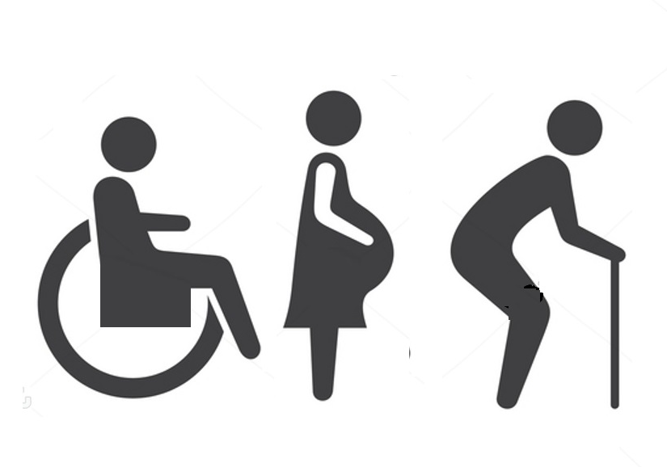
दिव्यांगजन / गर्भवती महिलाएं / वृद्धजनों के लिए शौचालय
Toilet for Divyangajan / Pregnant Ladies / Elderly Persons

